Результаты опроса "ИКТ-компетентность сотрудников образовательных учреждений"

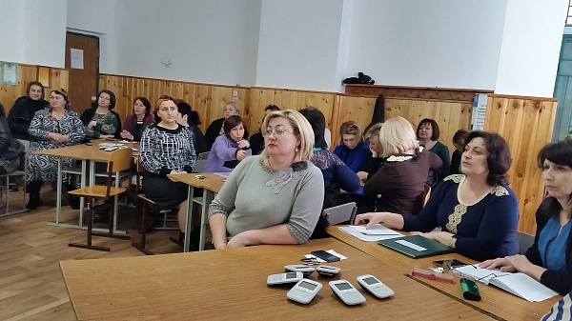
Познакомились с пультами и приемами работы с ними. Попробовали поработать как в парах, в группах, индивидуально и разобрали всевозможные варианты вопросов. Большая часть коллектива была в восторге, заинтересована и с нескрываемыми эмоциями отвечали на вопросы, но нашлись коллеги (хорошо их не так много), которым это было просто не интересно. К моему удивлению, они даже и не дотронулись до пультов.
В заключении провели опрос "ИКТ-компетентность сотрудников образовательных учреждений"
Думаю, что результаты опроса будут интересны всем. Есть над чем подумать.

Вопрос 1. Как часто Вы используете средства ИКТ при САМОПОДГОТОВКЕ к занятиям, семинарам, различным мероприятиям?
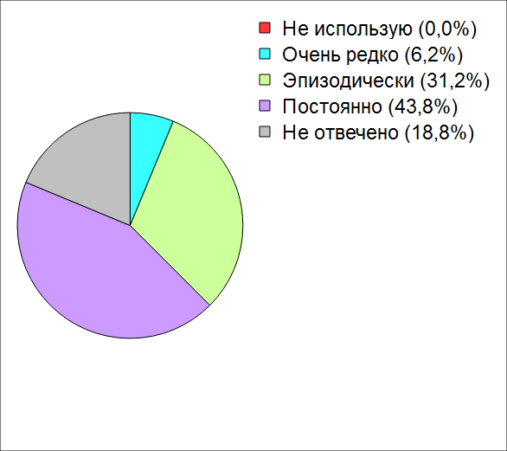
Радует, что почти 44 % постоянно используют средства ИКТ при подготовке к работам.
Вопрос 2. Как часто Вы пользуетесь средствами ИКТ при проведении занятий, семинаров, различных мероприятий в школе?
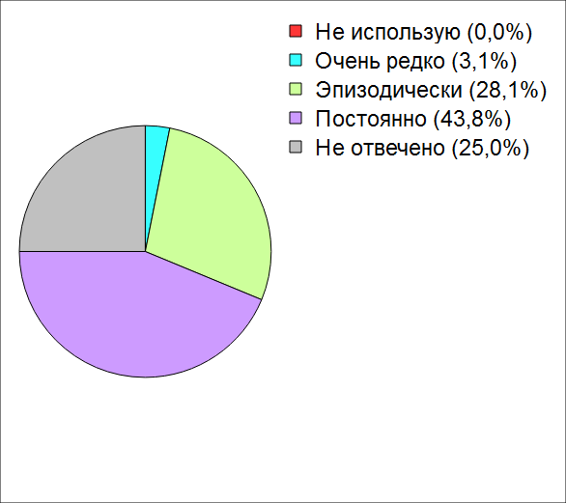
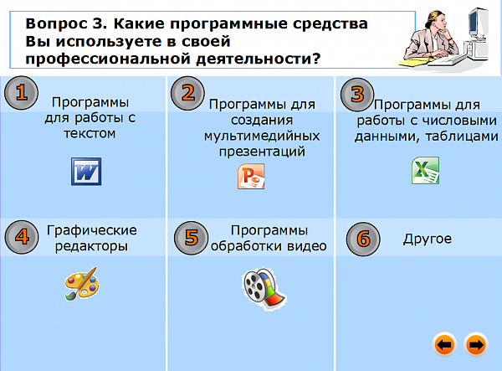
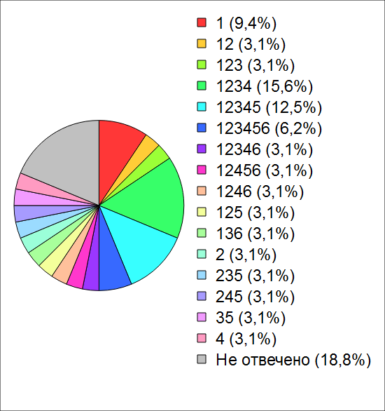
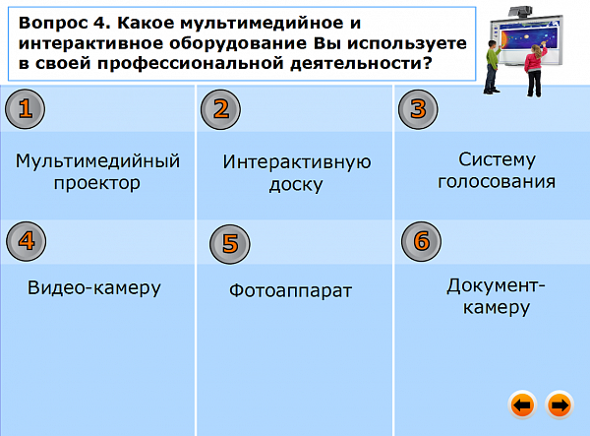
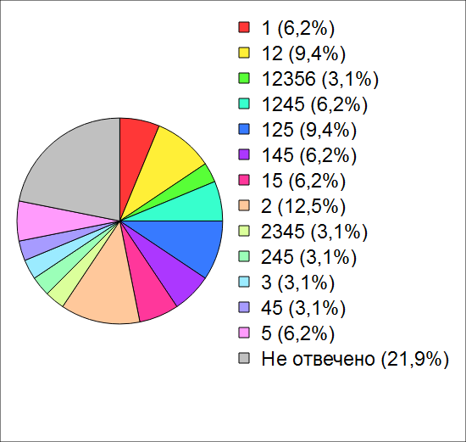
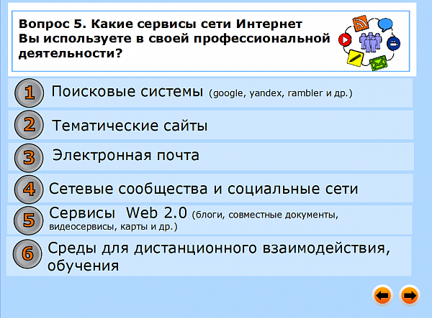
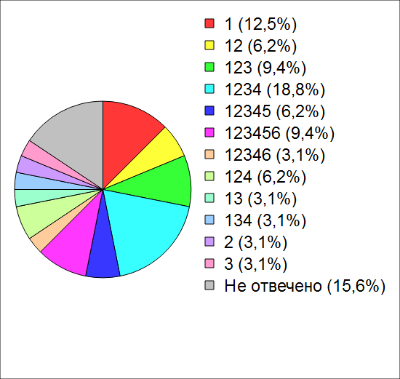
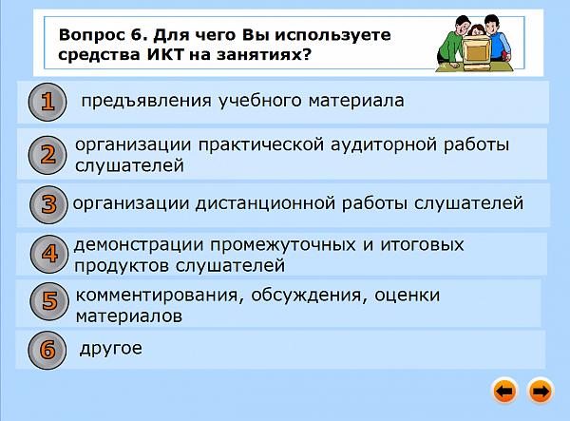
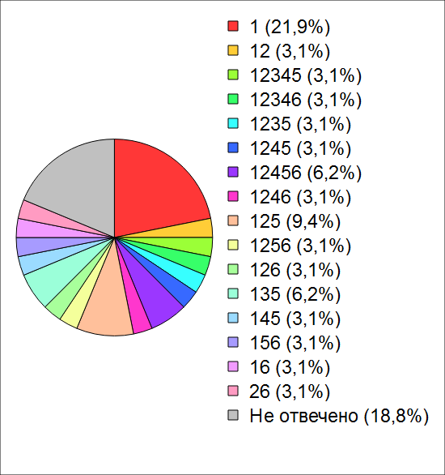
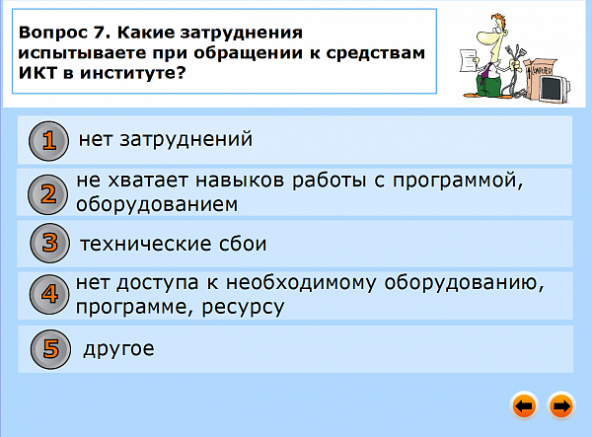
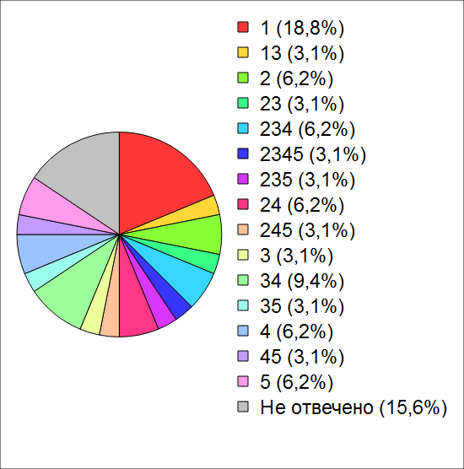
Очень любопытные результаты, которые еще надо изучить. В основном, обсуждая поставленные проблемы в одном сошлись все - технику не только поставлять надо в школы, но и обучать работать на ней. Большая часть коллектива готова изучать возможности новой техники.

